UNIVERSIDADE FEDERAL RURAL DE PERNAMBUCO
CONSELHO UNIVERSITÁRIO DA UFRPE
UNIDADE DE AUDITORIA INTERNA

NOTA TÉCNICA Nº 09/2016/AUDIN/CONSU/UFRPE

Recife - PE, 15 de abril de 2016.

ASSUNTO: Recomendações aos setores competentes acerca da apreciação de denúncia sobre suposto favorecimento a candidatos em Seleção Pública Simplificada, para atuar no Programa de Educação a Distância da Unidade Acadêmica de Educação a Distância e Tecnologia - UEADTec da UFRPE.

Senhores(as) gestores(as),

1 – INTRODUÇÃO

A presente Nota Técnica apresenta as recomendações desta AUDIN, relativas aos resultados dos trabalhos de auditoria realizados para atendimento ao Ofício n.º 11351/DSEDU I/DS/SFC/CGU-PR, de 14/05/2015, que solicitou a esta IFES a apuração de denúncia recebida pela CGU, devido a possíveis irregularidades no Edital de Seleção Simplificada, datado de 12 de dezembro de 2013, o qual visou à contratação de profissionais para o preenchimento de 30 vagas na UEADTec da UFRPE.

Para tanto, foi apurada por esta AUDIN a acusação da denúncia, classificada como anônima (Proc. 23082.020121/2015-03), a qual apontou farsa na elaboração de processo seletivo e favorecimento a candidatos, com indicação de possível responsável, nos termos a seguir apresentados:

“Já sabíamos a relação das pessoas que iriam passar. A seleção foi uma farsa elaborada pela Profa. M. S. S. (Matrícula SIAPE nº 1203910) – a articuladora de tudo ilegal na Unidade. Muitos já trabalhavam para a professora há anos, inclusive a A. M. (CPF: 034.901.244-05) – contemplada com o cargo de maior remuneração”. (A identificação dos citados foi preservada).

Dessa forma, com base na queixa acima formulada, foram examinados por esta auditoria os seguintes pontos dessa denúncia:

- Conhecimento prévio sobre o resultado do certame, caracterizando uma “farsa”;
- Acusação de possível responsável por beneficiar candidatos no processo seletivo; e
- Favorecimento a candidato, contemplado com o cargo de maior remuneração no processo seletivo.

Os resultados das análises dessa apuração de denúncia constam do Parecer de Auditoria nº 03/2015 (Proc. 23082.020121/2015-03).

Na presente Nota Técnica também foi examinada a avaliação de riscos pela não implementação das recomendações formuladas. Nesse sentido, para realizar a referida avaliação, utilizamos a combinação da probabilidade de ocorrência e impacto (do risco), de acordo com o critério matricial com a classificação de "alto", "médio" e "baixo", sob a avaliação dos profissionais que realizaram/revisaram esta atividade, observando aspectos quantitativos e qualitativos da possibilidade do evento (risco) acontecer, conforme demonstrado na tabela abaixo.

CLASSIFICAÇÃO DO RISCO IDENTIFICADO
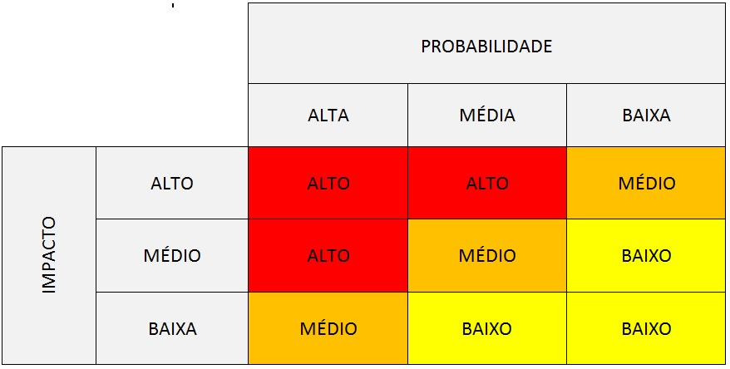

- Fonte: adaptado do Diagrama de Verificação de Risco aplicado em Auditoria (TCU/2010)

Dessa forma, objetivamos aumentar a probabilidade e o impacto dos eventos positivos e diminuir a probabilidade e o impacto dos eventos negativos, caso ocorram.

É importante registrar que a elaboração desta Nota Técnica foi motivada pela recomendação ID nº 159924, contida no Relatório CGU nº 201504965, a qual sugeriu a inserção de recomendações no Parecer de Auditoria Interna nº 03/2015, no sentido de solucionar ou corrigir a situação apontada no referido Parecer.

A partir dos trabalhos efetuados e apresentados no Parecer de Auditoria nº 03/2015, foi possível formular as recomendações a seguir apresentadas.

2 - RECOMENDAÇÕES

RECOMENDAÇÃO 01:
Que a UEADTec adote providências para que os seus editais de seleção pública simplificada tenham ampla divulgação, em nome do princípio da publicidade.

Identificação do Risco pela não implementação da recomendação:
- redução de potenciais candidatos;
- descumprimento ao princípio da publicidade.

Nível de Risco pela não implementação da recomendação: Impacto = Médio X Probabilidade = Alta => Risco = Alto.

RECOMENDAÇÃO 02:
Que a UEADTec, nos editais de seleção pública simplificada, observe a duração mínima de 10 (dez) dias para a realização das inscrições, em conformidade com o que estabelece o Decreto nº 4.748, de 16 de junho de 2003, o qual regulamenta o processo seletivo simplificado para os casos de contratação por tempo determinado.

Identificação do Risco pela não implementação da recomendação:
- redução de potenciais candidatos;
- sobra de vagas para os cargos ofertados.

Nível de Risco pela não implementação da recomendação: Impacto = Médio X Probabilidade = Alta => Risco = Alto.

RECOMENDAÇÃO 03:
Que a UEADTec, nos processos seletivos simplificados, evite exigências de requisitos mínimos de formação acadêmica/escolaridade, a exemplo da necessidade de Especialização/Mestrado para cargos técnicos, de forma a não restringir a ampla competição entre os candidatos.

Identificação do Risco pela não implementação da recomendação: restrição à ampla competição entre os candidatos.

Nível de Risco pela não implementação da recomendação: Impacto = Médio X Probabilidade = Média => Risco = Alto.

RECOMENDAÇÃO 04:
Que esta IFES adote providências para a instauração de Processo Administrativo Disciplinar, de acordo com a Nota nº 173/2015 PJ – UFRPE/PGF/AGU, de 20 de outubro de 2015, referente à apuração de denúncia analisada pela AUDIN (Proc. 23082.020121/2015-03) sobre suposto favorecimento a candidatos em seleção pública simplificada.

Identificação do Risco pela não implementação da recomendação: inobservância às normas legais e regulamentares (art. 143 da Lei nº 8.112/90).

Nível de Risco pela não implementação da recomendação: Impacto = Alto X Probabilidade = Alta => Risco = Alto.

RECOMENDAÇÃO 05:
Que a UEADTec, nos processos de seleção simplificada, verifique a existência de vínculos anteriores entre candidatos inscritos e membros da Comissão examinadora, de modo a evitar que as provas dos candidatos sejam avaliadas por pessoas que tenham sido professores e/ou orientadores de trabalhos acadêmicos daqueles que estão concorrendo à seleção.

Identificação do Risco pela não implementação da recomendação: favorecimento de candidatos.

Nível de Risco pela não implementação da recomendação: Impacto = Alto X Probabilidade = Alta => Risco = Alto.

3- CONCLUSÃO

Diante das informações apresentadas, encaminhamos a presente Nota Técnica à alta Administração e ao Conselho Universitário para conhecimento e adoção de medidas cabíveis, quanto a implementação da(s) recomendação(ções) considerada(s) de risco alto a seguir:

RECOMENDAÇÃO | RISCO PELA NÃO IMPLEMENTAÇÃO DA RECOMENDAÇÃO
1) Que a UEADTec adote providências para que os seus editais de seleção pública simplificada tenham ampla divulgação, em nome do princípio da publicidade. | ALTO
2) Que a UEADTec, nos editais de seleção pública simplificada, observe a duração mínima de 10 (dez) dias para a realização das inscrições, em conformidade com o que estabelece o Decreto nº 4.748, de 16 de junho de 2003, o qual regulamenta o processo seletivo simplificado para os casos de contratação por tempo determinado. | ALTO
3) Que a UEADTec, nos processos seletivos simplificados, evite exigências de requisitos mínimos de formação acadêmica/escolaridade, a exemplo da necessidade de Especialização/Mestrado para cargos técnicos, de forma a não restringir a ampla competição entre os candidatos. | ALTO
4) Que esta IFES adote providências para a instauração de Processo Administrativo Disciplinar, de acordo com a Nota nº 173/2015 PJ – UFRPE/PGF/AGU, de 20 de outubro de 2015, referente à apuração de denúncia analisada pela AUDIN (Proc. 23082.020121/2015-03) sobre suposto favorecimento a candidatos em seleção pública simplificada. | ALTO
5) Que a UEADTec, nos processos de seleção simplificada, verifique a existência de vínculos anteriores entre candidatos inscritos e membros da Comissão examinadora, de modo a evitar que as provas dos candidatos sejam avaliadas por pessoas que tenham sido professores e/ou orientadores de trabalhos acadêmicos daqueles que estão concorrendo à seleção. | ALTO

Recife, 15 de abril de 2016.

Elaborado por:

Jane Nóbrega Farina
Administradora – SIAPE 0383273

De acordo e revisado. Encaminhe-se na forma proposta.

Recife, ______ de _________________ de __________.

Antônio Cândido de Souza Júnior
Auditor-Titular da Unidade de Auditoria Interna da UFRPE
Auditor – SIAPE 1657579

